Examen medio curso

La imagen inicial

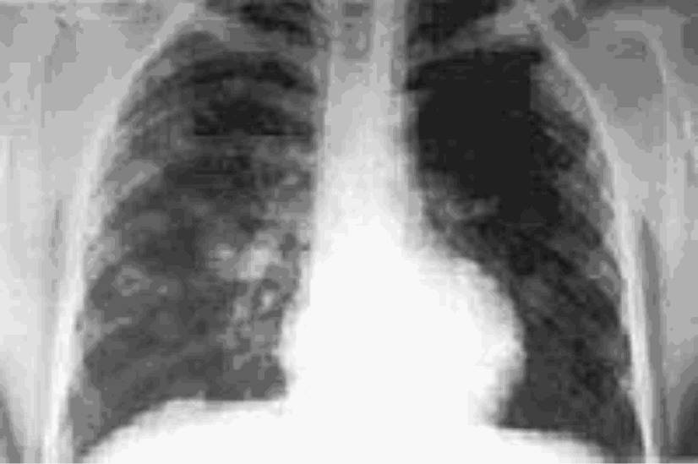

Mi procedimiento fue el siguiente

No escribí código use los mismo de la tarea así que creo que ya van puntos menos pero al menos logre que me indicara los tumores que en total fueron 8 según el código de la tarea 4 asi como también pase las demás tareas pero creo que era demás ya que al momento de sacar los bordes pues no se notaba mucho y al momento de usar la tarea 1 con la imagen que crea no creo que se pueda apreciar nada por lo tanto use la imagen original en todas

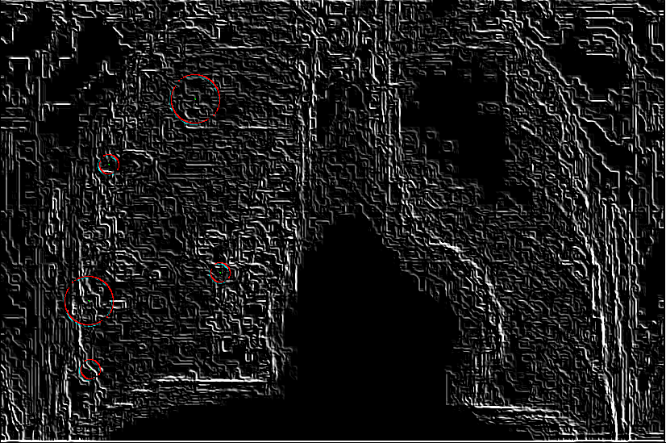

En esta imagen se puede apreciar 5 círculos que obtuve en la primera vuelta pero volvía a pasar el código y ahora decía que habían 8 el problema es que no logre generar la imagen debido a que pause el proceso cual llevaba más de dos horas pero obtuve la lista de los lugares donde debería estar marcados

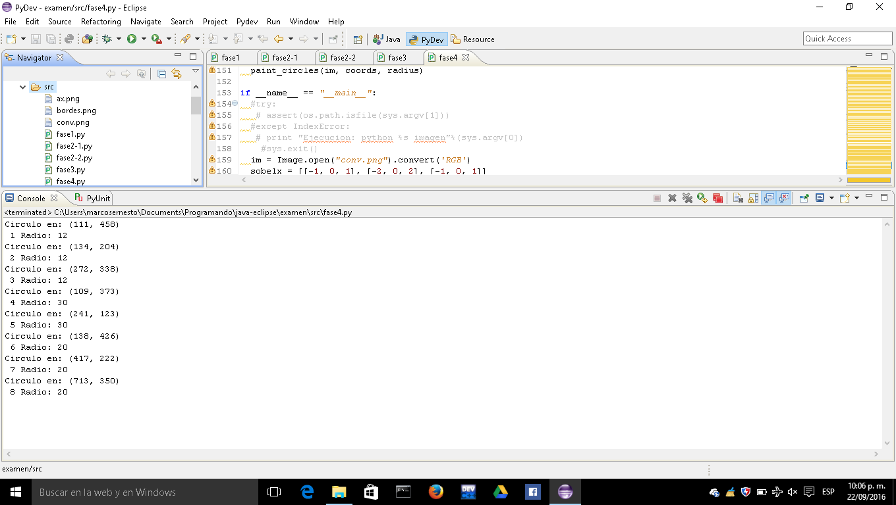

En caso de que no se note coloca la parte que nos importa ahora que es el lista

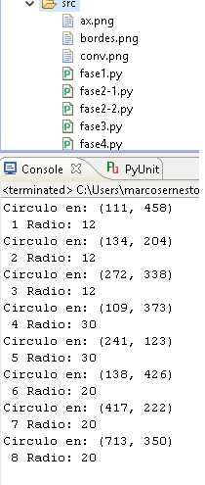

Y esto fue lo que logre, como puede ver no fue copia debido a que en la pestaña de consola viene mi nombre así como también que estoy usando eclipse para las tareas de la materia y laboratorio

El código no lo coloco ya que es el mismo de las tareas como previamente lo había mencionado, pero aun así este archivo vendrá integrado con el proyecto de eclipse si gusta probar los códigos